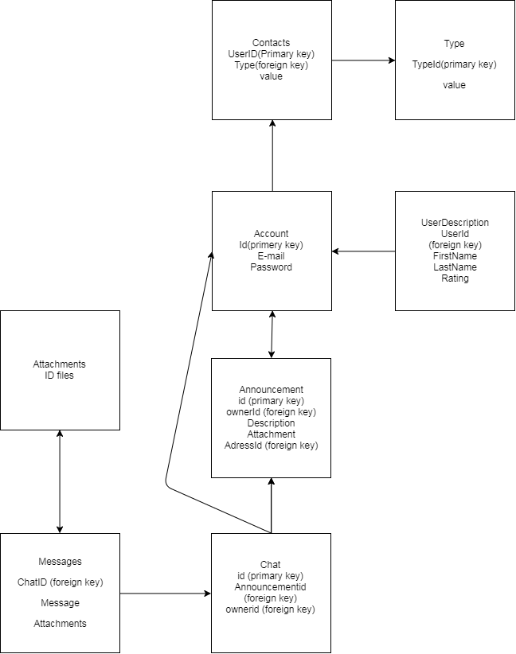 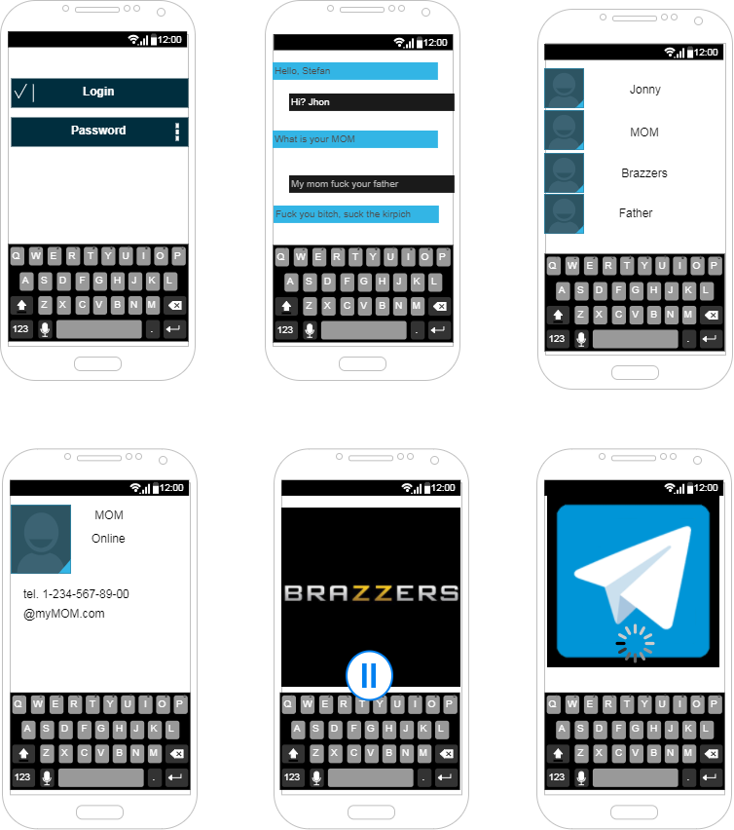

Окно контактов

Окно входа

Окно загрузки видео

Окно загрузки

Окно информации о пользователе

Окно чата

1. Действия в системе

|  |  |  |  |
| --- | --- | --- | --- |
| Название действия | Краткое описание | Входная инф. | Выходная инф. |
| Регистрация аккаунта | Регистрация нового пользователя | ФИО, e-mail, пароль, логин, и.т.д. | Сообщение об ошибке/успехе |
| Редактирование информации | Существующие пользователи могут, редактировать свою информацию | ФИО / e-mail / пароль / и.т.д. | Сообщение об ошибке/успехе |
| Удаление аккаунта | Удаление существующего аккаунта | UserID (Уникальный ключ пользователя) | Сообщение об успехе |
| Поиск | Поисковая строка | name | List<Id>  (Возвращает id) |
| Загрузка фотографии | Загрузка фотографии на сервер | фотография | ID file |
| Загрузка видео | Загрузка видео  На сервер | Видео | ID file |
| Блокирование пользователя | Ограничение доступа | UserID | Сообщение об ошибке/успехе |
| Загрузка музыки | Загрузка музыки  На сервер | Музыка | ID file |
| Отправка сообщения | Отправка сообщения | Message, UserID, OwnerId, Attachments | Comment  (Сохранение сообщения) |
| Создание чата | Создание чата | Message, UserID, OwnerId, Attachments | Comment  (Сохранение сообщения) |

1. Иерархическая структура работ
2. Разработка технического задания
   1. Определение сроков разработки
   2. Определение принципа работ
   3. Определение требований к системе
   4. Определение бюджета проекта
3. Проектирование базы данных
   1. Создание диаграммы «Сущность-связь»
   2. Создание базы данных
   3. Заполнение первоначальных данных
      1. Наполнение категорий
      2. Создание первого пользователя (администратора)
4. Проектирование интерфейса
   1. Пользовательский интерфейс
      1. Форма «Авторизации»
      2. Форма «Главная страница»
      3. Форма «Поиск людей»
      4. Форма «Отправки сообщений»
      5. Форма «Список контактов»
5. Разработка программной реализации
   1. Регистрация аккаунта
   2. Редактирование информации
   3. Удаление аккаунта
   4. Поиск
   5. Блокировка пользователя
   6. Отправка сообщений
6. Настройка и запуск сервера
7. Тестирование
   1. Тестирование пользовательской части
   2. Тестирование администраторской части
   3. Тестирование сервера
   4. Тестирование базы данных
   5. Нагрузочное тестирование
8. Документирование
9. Размещение готового мобильного приложения
   1. Создание подробного описания
   2. Создание фотографий приложения
   3. Размещение на сайте PlayMarket